Erasmus-Grasser-Gymnasium
München
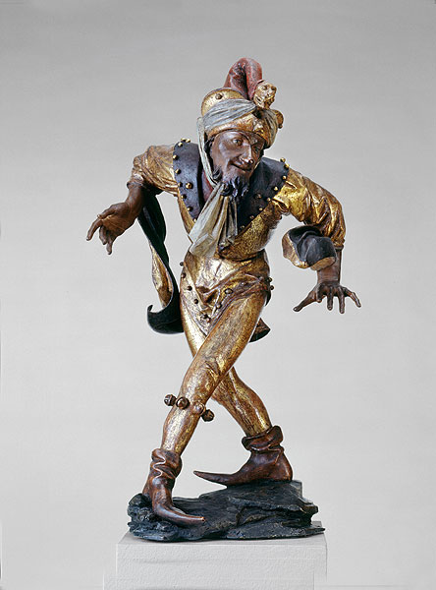

Q-Phase 2019 / 2021

Klasse:

Name:

Wahl der W-Seminare

Gleichberechtigt wähle ich durch Ankreuzen im schattierten Leerfeld
folgende drei Seminare:

 | Herr Bady | Englisch | Cartoons
 | Frau Burnhauser | Wirtschaft/Recht | Innovationen in der Wirtschaft
 | Herr Goßler | Deutsch | Sport in der Literatur
 | Frau Heinisch | Französisch | Literatur und Film
 | Frau Hess | Mathematik | Geometrie:  Euklidisch-analytisch oder ganz anders
 | Herr Huf | Geschichte | 80 Jahre Zweiter Weltkrieg
 | Herr Kühmstedt | Chemie | Bedeutende Chemiker – in chemischen  Modellexperimenten nachgeforscht
 | Herr Michalke | Biologie | Ökosysteme
 | Frau Schenk-Zachau | Englisch | Written words and cinematic images
 | Herr Spiegelsperger | Mathematik | Mathematik im Spiel
 | Frau Töllner | Kunst | Kunsttagebuch
 | Frau Zahnder | Geographie | Von den Widersprüchen des Reisens

Wahl der P-Seminare

Gleichberechtigt wähle ich durch Ankreuzen im schattierten Leerfeld
folgende drei Seminare:

 | Herr Behl | Sport | Fahrradtour
 | Herr Freier | Kunst | Architektur und Städtebau
 | Frau Herbert | Deutsch | Leselust
 | Herr Königsbauer | Physik | Schulsternwarte
 | Frau Kuhr | Sport | Koordinationsschulung
 | Frau Mallmann | Französisch | Modenschau
 | Frau Menzel | Englisch | Filmclub
 | Frau Mestl | Chemie | Digitale Revolution im Chemieunterricht
 | Frau Nagel | Mathematik | Mathematische Wettbewerbe
 | Frau Ruhland | Geographie | Brücken bauen
 | Herr Uschner | Deutsch | Poetry Slam
 | Herr Wild | Biologie/Chemie/ Musik | Naturwissenschaften singend lernen

Abgabetermin: 25.01.2019 (im OStB, Raum E104)
Abgabe erfolgt klassenweise durch die Klassensprecher

München, den _________________ ____________________________________________
Unterschrift eines Erziehungsberechtigten
Unterschrift des/der volljährigen Schülers/in

